BỘ KHOA HỌC VÀ CÔNG NGHỆ
NHIỆM VỤ KHOA HỌC VÀ CÔNG NGHỆ ĐỘC LẬP CẤP QUỐC GIA

ĐỀ TÀI:
NGHIÊN CỨU PHÁT TRIỂN HỆ THỐNG QUAN TRẮC TỰ ĐỘNG VÀ XỬ LÝ MÔI TRƯỜNG NƯỚC NUÔI TÔM BẰNG PHƯƠNG PHÁP KẾT HỢP UV – ĐIỆN TỪ TRƯỜNG – OZONE VÀ PHƯƠNG PHÁP SINH HỌC
Mã số: ĐTĐL.CN-14/17

Cơ quan chủ trì đề tài: Phòng thí nghiệm trọng điểm Điều khiển số và Kỹ thuật Hệ thống
Chủ nhiệm đề tài: PGS.TS. Phạm Ngọc Tuấn

BÁO CÁO NỘI DUNG 7
THIẾT KẾ TỔNG THỂ HỆ THỐNG QUAN TRẮC TỰ ĐỘNG
VÀ XỬ LÝ MÔI TRƯỜNG NƯỚC NUÔI TÔM

Chủ nhiệm đề tài  Phạm Ngọc Tuấn | Cơ quan chủ trì đề tài  Nguyễn Thanh Nam

Người thực hiện: PGS. TS Phạm Ngọc Tuấn

TP. Hồ Chí Minh, Tháng 04/2018

DANH MỤC HÌNH VẼ
Hình 1. Hệ thống quan trắc tự động môi trường nước nuôi tôm. 7
Hình 2. Bóng đèn UV 9
Hình 3. Ballast điện tử của bóng đèn UV 9
Hình 4. Ống thạch anh bảo vệ đèn UV và kết cấu đèn UV xử lý nước 10
Hình 5. Bồn chiếu xạ UV dạng chữ L và bộ điều khiển 10
Hình 6. Bồn chiếu xạ dạng chữ U và bộ điều khiển 11
Hình 7. Bồn chiếu xạ kiểu ngược 11
Hình 8. Sơ đồ kết cấu của cụm xử lý nước bằng điện từ trường 11
Hình 9. Bơm hút nước cấp 12
Hình 10. Điện cực anode titan 12
Hình 11. Bộ lọc GAC 13
Hình 12. Sơ đồ quá trình tạo ozone 14
Hình 13. Cấu tạo bóng đèn UV để sản xuất Ozone 15
Hình 14. Cấu hình các bể của thiết bị lọc sinh học 17

MỤC LỤC
DANH MỤC HÌNH VẼ 2
7.1. Mở đầu 4
7.2. Các nội dung khoa học công nghệ 6
7.2.1. Thiết kế tổng thể hệ thống quan trắc 6
7.2.2. Thiết kế tổng thể hệ thống xử lý nước 9
7.2.2.1. Hệ thống xử lý nước cấp 9
7.2.2.2. Hệ thống xử lý nước thải 17
7.3. Kết quả đạt được 22
7.4. Tài liệu tham khảo 24

  - Mở đầu
Ngày nay, nuôi trồng thủy sản phát triển mạnh đặc biệt là nuôi tôm. Thực tế hiện nay, công tác kiểm tra các thông số môi trường ao nuôi chủ yếu sử dụng phương pháp thủ công để lấy mẫu nước rồi kiểm tra bằng dụng cụ cầm tay hoặc chuyển tới các phòng xét nghiệm. Do đó, tốn nhiều thời gian, nhân lực và tiền bạc mà lại không thể tiến hành liên tục trong ngày và suốt vụ nuôi. Vì vậy, không phát huy hết hiệu quả của số liệu đánh giá do không phát hiện kịp thời chất lượng nước trong ao để có biện pháp xử lý phù hợp [1].
Việc giám sát và điều khiển chất lượng nước tự động trong nuôi tôm siêu thâm canh để ổn định chất lượng nước là ưu tiên hàng đầu vì với sinh khối cao, môi trường biến động rất nhanh và mạnh, đồng thời, thiệt hại nếu sự cố xảy ra rất cao [2].
Nghiên cứu thiết kế hệ thống quan trắc và xử lý nước nuôi tôm sẽ giúp cho người nuôi nắm bắt được các thông số môi trường nuôi vào bất kỳ thời điểm nào trong ngày thông qua các thiết bị di động thông minh một cách nhanh chóng và kịp thời mà không cần phải có mặt tại khu vực nuôi trồng. Từ đó mang lại hiệu quả rõ rệt trong công tác xử lý và khắc phục sự cố một cách kịp thời, dồng thời tăng năng suất, bảo đảm an toàn thực phẩm, giảm sử dụng các hóa chất kháng sinh cấm vào quá trình nuôi [1].
Hệ thống quan trắc tự động
Hệ thống này được thiết kế nhằm giám sát chất lượng nước trong các ao, hồ nuôi trồng thủy sản nhằm kiểm soát sự gia tăng của các sinh vật có hại, nhận biết mật độ tảo, nhận biết nồng độ các chất hóa học trong nước có ảnh hưởng đến quá trình sinh trưởng của thủy sản từ đó đảm bảo được chất lượng thủy sản, phát hiện ngăn ngừa bệnh tật, tăng lợi nhuận vụ nuôi.
Quá trình giám sát chất lượng nước thực chất là quá trình lấy mẫu nước từ ao rồi thực hiện đo đạc các thành phần vật lý và hóa học có trong nước như: nồng độ Oxy hòa tan, độ pH, nhiệt độ, độ mặn, độ kiềm, độ đục, NH₃, H₂S các chất hữu cơ và vô cơ. Quá trình này diễn ra nhờ vào hoạt động của bơm, cảm biến đo, các van đo và được điều khiển bởi hệ thống điều khiển bằng PLC.
Quá trình lấy mẫu nước từ ao thực chất là nhờ vào hệ thống bơm hút nước từ ao lên thông qua các van đo và đầu hút.
Quá trình đo đạc thực chất là hoạt động giữ mẫu nước ổn định nhờ vào bình đo rồi thực hiện đo, ghi nhận các thông số nhờ vào cảm biến đo và phần mềm đo.
Để thực hiện tự động hóa các công đoạn này, hệ thống cần có một hệ thống điều khiển trung tâm kiểm soát và ra lệnh thực thi toàn bộ các quá trình. Hệ thống điều khiển trung tâm này được lập trình trước theo thời gian và theo yêu cầu hoạt động.
Trình bày về hệ thống xử lý nước
Duy trì chất lượng nước trong các hệ thống nuôi trồng thủy sản tuần hoàn (RAS, Recirculation Aquaculture System) tập trung vào việc khử độc chất thải nitơ, oxy hóa, loại bỏ các chất rắn lơ lửng và kiểm soát sự tích tụ các hợp chất hữu cơ. Yêu cầu về oxy của hệ thống, bao gồm nhu cầu hô hấp của tôm và các quy trình vi sinh, chất thải nitơ, chủ yếu là quản lý và loại bỏ chất rắn là một quá trình quan trọng trong RAS. Trong các hệ thống nuôi tôm tuần hoàn, các chất thải hạt thô là phân, thức ăn thừa, xác tôm, cặn trong bể chứa và ống dẫn. Chất rắn tác động tiêu cực trên các hệ thống tuần hoàn, có nhiều đề xuất về nghiên cứu về việc loại bỏ chất rắn. Chất rắn không bị loại bỏ khỏi RAS có nhiều hậu quả đối với tôm trong hệ thống và các thành phần của hệ thống. Sự có mặt của chất rắn lơ lửng trong các hệ thống nuôi tôm tuần hoàn có thể gây hại cho tôm, tăng nhu cầu oxy hóa sinh học, giảm sự nitrat hoá và làm tăng amoniac trong hệ thống. Các chất rắn trong RAS khác nhau về kích cỡ, tính chất lắng đọng và có ảnh hưởng trong việc thiết kế và vận hành các thiết bị tách bỏ rắn. Tất cả các hệ thống nuôi thủy sản tuần hoàn đều sử dụng các quá trình loại bỏ các chất thải rắn, oxy hóa ammonia và nitrit-N, thông khí và tạo oxy. Các phương pháp hoặc quá trình cải thiện việc loại bỏ chất rắn cũng cải thiện chất lượng nước, có khả năng tăng sản lượng và chi phí vận hành. Tuy nhiên, việc lựa chọn hệ thống xử lý tốt nhất cho một hoạt động nuôi trồng thuỷ sản đặc biệt là rất khó do có nhiều quy trình và thiếu phương pháp thống nhất để đánh giá hiệu quả xử lý nước, tính kinh tế và các yếu tố thực tiễn khác.

  - Các nội dung khoa học công nghệ
    - Thiết kế tổng thể hệ thống quan trắc
Một trong các yêu cầu của hệ thống quan trắc môi trường nước ao nuôi tôm là phải ứng dụng công nghệ tự động để giám sát và cảnh báo. QCVN 02 – 19: 2014/BNNPTNT, được ban hành kèm theo Thông tư số 22/2014/TT-BNNPTNT, quy định chất lượng nước cấp vào ao nuôi và nước ao nuôi tôm phải đảm bảo các giá trị cho phép như được trình bày trong bảng 1.
Bảng 1: Chất lượng nước cấp vào ao nuôi và nước ao nuôi tôm
TT | Thông số | Đơn vị | Giá trị cho phép
1 | Ôxy hòa tan (DO) | mg/l | ≥ 3,5
2 | pH |  | 7 – 9, dao động trong ngày không quá 0,5
3 | Độ mặn | ‰ | 5 – 35
4 | Độ kiềm | mg/l | 60 – 180
5 | Độ trong | cm | 20 – 50
6 | NH₃ | mg/l | < 0,3
7 | H₂S | mg/l | < 0,05
8 | Nhiệt độ | ⁰C | 18 – 33
Để giảm chi phí đầu tư, 7 chỉ tiêu ô xy hòa tan, nhiệt độ, pH, độ mặn, độ kiềm, nồng độ NH₃, H₂S được đo tập trung bằng cách hút nước từ điểm cần đo tới máy đo. Riêng chỉ tiêu có thể có sai số lớn sau khi nước di chuyển trên đường ống từ điểm cần đo tới máy đo như độ trong sẽ được đo bằng cảm biến, được lắp đặt ngay tại điểm lấy mẫu trong ao.
Sơ đồ bố trí của các thiết bị đo và các cụm chính của hệ thống được thể hiện trên hình 1.
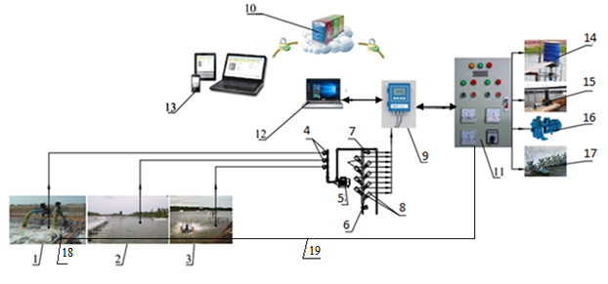

Hình 1. Hệ thống quan trắc tự động môi trường nước nuôi tôm.
1. Điểm lấy mẫu nước cấp, 2. Điểm lấy mẫu giữa ao nuôi tôm, 3. Điểm lấy mẫu cạnh bờ ao nuôi, 4. Các van điện từ, 5. Bơm lấy nước mẫu đo, 6. Van xả, 7. Cảm biến lưu lượng, 8. Các cảm biến đo thông số nước, 9. PLC, 10. Server, 11. Tủ điện điều khiển, 12. Máy tính trung tâm, 13. Thiết bị di động, 14. Thiết bị cho tôm ăn, 15. Bơm sục khí, 16. Bơm nước. 17. Quạt nước, 18. Cảm biến đo độ trong lắp tạo ao, 19. Các đường dây mạng kết nối 2 cảm biến nhiệt độ và độ trong với PLC.
Hoạt động của hệ thống được trình bày lần lượt dưới đây.
- Hoạt động của máy đo dùng để đo 7 chỉ tiêu:
Mẫu nước từ điểm cần đo (ví dụ ở ao nước cấp (1), hoặc ao nuôi (2, 3)) được bơm (5) hút lên và đi qua hệ thống đường ống và van điện từ (4) về khu vực đặt các cảm biến đo (8).
Van xả (6) và cảm biến lưu lượng (7) sẽ giúp cho hệ thống xả nước cũ, bơm nước mới, đo đúng thời điểm mẫu đo ổn định nhất.
Các cảm biến đo (8) thực hiện việc đo 7 thông số.
Các dữ liệu đo được truyền đến PLC (9). Tại đây dữ liệu được lưu trữ, xử lý và truyền đến server (10) qua mạng Internet và 3G.
Server (10) có chức năng lưu trữ dữ liệu, thông tin và cho phép máy tính, thiết bị di động truy xuất các dữ liệu, thông tin này.
Máy tính trung tâm được kết nối với PLC và server qua mạng LAN và Internet, hỗ trợ người dùng truy xuất dữ liệu, thông tin từ server; hiển thị thông tin trên màn hình lớn tình trạng các thiết bị và thông số cần giám sát; cài đặt các thông số điều khiển; ra các lệnh điều khiển.
Thiết bị di động (smartphone, tablet) có các chức năng tương tự như máy tính trung tâm và dùng màn hình của chính thiết bị di động.
Như vậy, khi cần điều khiển các thiết bị, người dùng có thể ra lệnh trên thiết bị di động hoặc máy tính, truyền đến PLC. PLC sẽ tác động đến các rơ le, khởi động từ của tủ điện điều khiển (11) để thực hiện việc đóng/mở các thiết bị như: thiết bị cho tôm ăn (15), bơm sục khí (16), bơm nước (17), quạt nước (18), các van và một số thiết bị khác. Hệ thống cũng có thể được điều khiển bằng tay qua các nút nhấn trên tủ điện điều khiển. Số điểm lấy mẫu nước đo có thể tăng thêm tùy theo nhu cầu giám sát tuy nhiên số cảm biến vẫn không thay đổi.
Hệ thống quan trắc tự động môi trường nước nuôi tôm được đề xuất có các đặc điểm như sau:
- Quan trắc tự động được 8 thông số theo tiêu chuẩn QCVN 02 – 19: 2014/BNNPTNT.
- Ứng dụng những công nghệ mới như công nghệ web, công nghệ di động, công nghệ IoT giúp đơn giản hóa và nâng cao hiệu quả vận hành.
- Ứng dụng cho những ao nuôi nhỏ, vừa và lớn, dễ dàng trong việc vận hành, hiệu chuẩn và bảo trì.
- Giảm số lượng cảm biến cần sử dụng, có thể dùng để đo nhiều ao với nhiều điểm đo, làm giảm đáng kể chi phí đầu tư trên một ao nuôi.
- Hoạt động của cảm biến đo độ trong
Định kỳ, PLC đọc dữ liệu đo được từ các cảm biến độ trong tuần tự từ các điểm lấy mẫu trên các ao, hiển thị dữ liệu và chuyển dữ liệu về cơ sở dữ liệu nằm ở trung tâm dữ liệu để lưu trữ và đáp ứng nhu cầu truy cập từ xa và thống kê của người dùng.
    - Thiết kế tổng thể hệ thống xử lý nước
      - Hệ thống xử lý nước cấp
Cụm xử lý nước bằng UV
Các bộ lọc (buồng) tia cực tím có thể được xây dựng như các kênh mở, hoặc như các ống và vỏ áp lực. Bên trong buồng đặt bóng đèn sao cho tia cực tím có thể chiếu xuyên qua bề dày lớp nước.
Các bóng đèn UV thường được chứa trong ống thạch anh [3].
a) Bóng đèn UV
Bóng đèn UV được sử dụng là bóng đèn UV áp suất thấp. Đây là loại bóng sử dụng điện năng từ 40–500 W để phát ra bước sóng đơn sắc 253,7 nm đạt hiệu quả diệt khuẩn trong nước cao nhất trong các bước sóng UV [4].
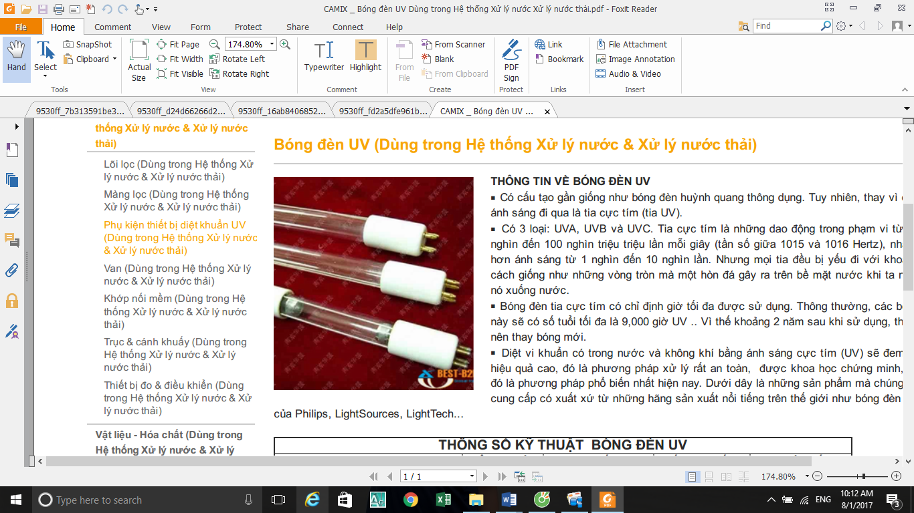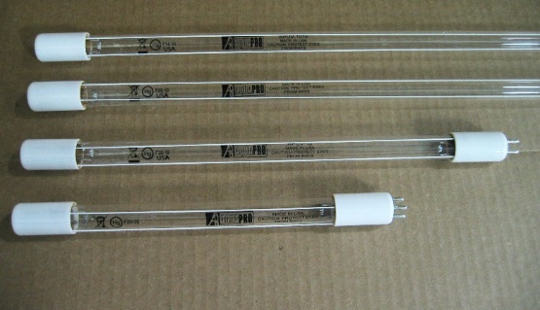

Hình 2. Bóng đèn UV
b) Ballast
Ballast (hay còn gọi là tăng phô, chấn lưu) là thiết bị dùng trong chiếu sáng đảm bảo sự ổn định của dòng điện giúp bóng đèn phát sáng. Có hai loại ballast được sử dụng bao gồm ballast cơ (Magnetic ballast) và ballast điện tử (Electronic ballast). Cả hai loại đều có chức năng cơ bản là đảm bảo hiệu điện thế hoạt động ổn định. So sánh với loại ballast cơ thì ballast điện tử có khả năng tiết kiệm điện hơn và giúp tăng tuổi thọ của bóng đèn.
Ballast điện tử cơ bản là một mạch chỉnh lưu và nghịch lưu chúng kết hợp với nhau tạo ra xung điện xoay chiều có tần số từ 20 đến 50 KHz đặt lên hai đầu đèn dưới sự cộng hưởng. Do đó, khi kích khởi thì xung điện đặt lên hai đầu đèn ống rất cao (khoảng 800 Vpp) nên không cần tắc te như ballast điện tử [5].
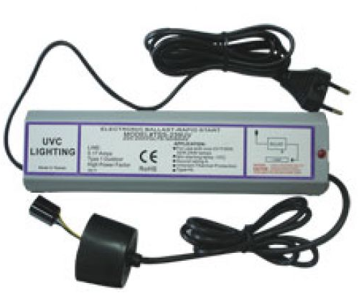

Hình 3. Ballast điện tử của bóng đèn UV
c) Ống thạch anh
Bóng đèn UV được bao bọc bên ngoài bằng một ống thạch anh. Nhiệm vụ của ống thạch anh này là bảo vệ đèn UV khỏi bị gãy vỡ và phá hủy do nhiệt, bên cạnh đó còn có khả năng nâng cao hiệu suất truyền tải tia UV trong môi trường nước. Ngoài ra, sau một thời gian sử dụng, người ta có thể tháo ống thạch anh này ra và làm vệ sinh mà không gây ảnh hưởng đến bóng đèn UV.
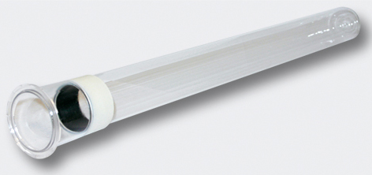 | 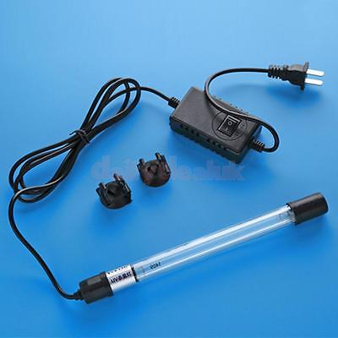

Hình 4. Ống thạch anh bảo vệ đèn UV và kết cấu đèn UV xử lý nước
d) Bồn chiếu xạ (buồng chiếu)
Quá trình xử lý nước ô nhiễm được diễn ra trong bồn chiếu xạ UV. Tại đây, bóng đèn UV được gắn vào bên trong bồn, nước đi vào theo đường ống sẽ tiếp xúc với năng lượng phát ra từ bóng đèn UV sau đó đi theo đường ống ra. Bồn chiếu xạ được chế tạo bằng thép không gỉ để tránh bị ăn mòn bởi nước ô nhiễm. Hiện nay, các loại bồn chiếu xạ UV có một số đặc điểm như được trình bày dưới đây.
- Bồn chiếu xạ dạng hình chữ L với đường ống vào đặt vuông góc với đường ống ra.
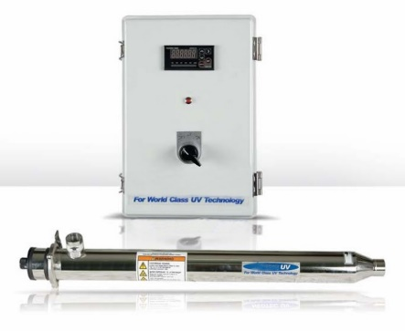

Hình 5. Bồn chiếu xạ UV dạng chữ L và bộ điều khiển
- Bồn chiếu xạ dạng chữ U với đường ống vào nằm song song và cùng hướng với đường ống ra.
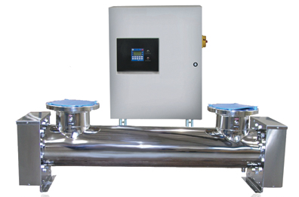

Hình 6. Bồn chiếu xạ dạng chữ U và bộ điều khiển
- Bồn chiếu xạ kiểu ngược với đường ống vào đặt song song nhưng ngược hướng với đường ống ra.
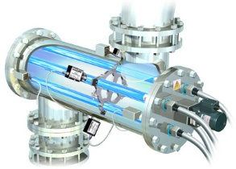

Hình 7. Bồn chiếu xạ kiểu ngược
Bồn chiếu xạ có thể được tích hợp bộ điều khiển để điều chỉnh mức liều lượng và cường độ diệt khuẩn để kiểm tra hiệu quả diệt khuẩn của tia UV.
Cụm xử lý nước bằng điện từ trường
a) Kết cấu thiết bị cụm xử lý từ trường
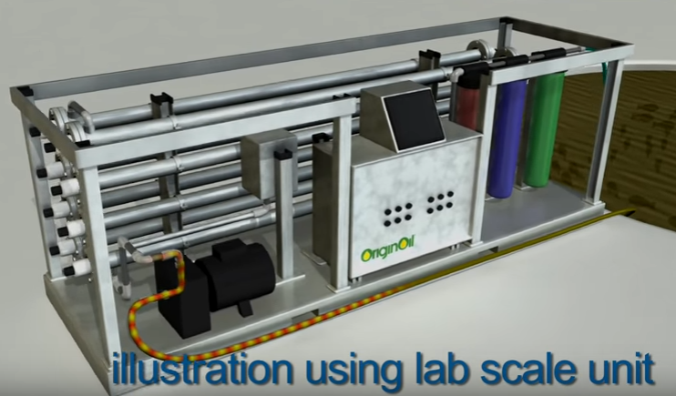

Hình 8. Sơ đồ kết cấu của cụm xử lý nước bằng điện từ trường
Cụm xử lý nước bằng từ trường gồm các thành phần chính:
- Bơm hút nước 2. Cụm ống anode titan 3. Cụm cathode thép không gỉ 4. Dàn khung hệ thống 5. Bộ lọc GAC (Granular Active Carbon)
Cụm thiết bị xử lý bằng từ tính gồm 8 ống từ trường, đặt 2 dãy song song mỗi dãy gồm 4 ống đặt nối tiếp nhau, nước thô đầu vào sẽ được bơm hút hút vào, sau khi qua cụm ống từ trường, nước xử lý tiếp tục đi qua 2 bộ lọc than hoạt tính dạng hạt GAC (Granular Active Carbon) đặt nối tiếp. Bộ lọc GAC có tác dụng lọc bỏ các hạt lơ lững và các chất lắng đọng khi đã được xử lý bằng từ trường.
- Bơm hút nước
Bơm ly tâm có chức năng hút nước thô cần được xử lý qua cụm xử lý từ trường.
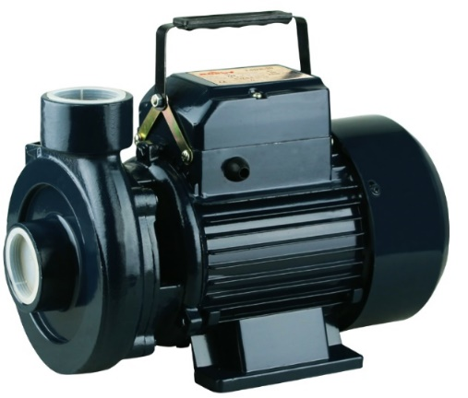

Hình 9. Bơm hút nước cấp
- Ống điện cực anode titan
Điện cực titan bên ngoài được phủ một lớp hợp kim đặc biệt gọi là MMO (Mixed Metal Oxyde) gồm hai kim loại là ruthenium và iridium, lớp hợp kim đặc biệt này khi được đặt trong môi trường điện cực có tác dụng sẽ khử được ammonia trong nước chuyển hóa thành gốc nitrate và chuyển thành khí nitơ.
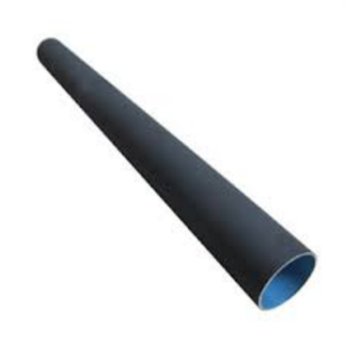

Hình 10. Điện cực anode titan
- Bộ lọc GAC
Bộ lọc than hoạt tính GAC được cấu thành từ những hạt than nhỏ và bền hơn dạng bột, GAC được sử dụng rộng rãi trong hệ thống lọc nước máy hay xử lý nước gia đình. Than hoạt tính dạng bột có thể lọc mùi, xử lý nước nhiễm bẩn, … nhưng hiệu quả lọc phụ thuộc khá nhiều vào tốc độ dòng nước, nếu tốc độ dòng nước quá lớn mà không có cách hãm thì hiệu quả sẽ không cao.
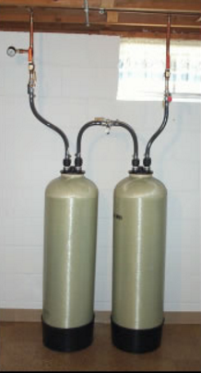

Hình 11. Bộ lọc GAC
Cơ chế lọc nước cơ bản của than hoạt tính bao gồm hai phương pháp:
+ Lọc cơ học vật lý: Giúp loại bỏ các hạt, tạp chất bẩn trong nước khi đi qua lõi lọc nhờ các lỗ nhỏ li ti trong cấu trúc than.
+ Lọc hút bám: Bề mặt phân tử than sẽ thu hút các chất hóa học, tạp chất hòa tan trong nước và giữ chúng nằm lại bên trong lõi lọc. Với đặc tính “không hút nước” nhưng “hấp thụ dầu mỡ”, than hoạt tính có tác dụng mạnh với rất nhiều loại hóa chất chứa Clo, Benzen hay các hóa chất công nghiệp hòa tan trong nước.
Các yếu tố quan trọng ảnh hưởng tới hiệu quả lọc của than hoạt tính:
+ Cấu trúc vật lý của lõi lọc, ví dụ: kích thước phân tử than, diện tích tiếp xúc bề mặt với tạp chất…
+ Tính chất của nguồn nước cần lọc.
+ Thành phần hóa học của các tạp chất trong nước.
+ Nhiệt độ và độ pH của nước lọc.
+ Thời gian tiếp xúc giữa than lọc với nước trong đó tốc độ dòng nước là yếu tố rất quan trọng.
Cụm xử lý nước bằng ozone
a) Thiết kế máy tạo ozone mặt cắt ngang
Ozone phải được tạo ra tại thời điểm sử dụng vì nó nhanh chóng phân hủy, quay trở lại oxy. Nguồn khí có thể là khí quyển không khí hoặc oxy. Ozone có thể được tạo ra bằng cách xả điện hoặc bằng quang hóa, bằng cách sử dụng ánh sáng tia cực tím. Loại thứ hai tạo ra tầng ozone ở khí quyển phía trên và có thể được sử dụng trong các máy tạo ozone nhỏ, thông thường ít hơn 1 ppd. Phương pháp thường sử dụng để sản xuất số lượng lớn ozone là phóng điện [6].

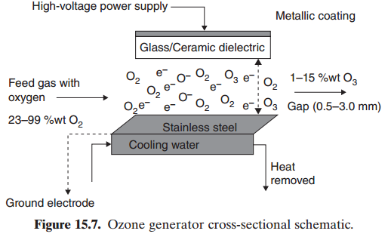

Hình 12. Sơ đồ quá trình tạo ozone
Ozone được tạo ra thông qua việc xả điện khi một dòng khí có chứa oxy phải chịu dòng điện cao áp / mật độ cao, cung cấp năng lượng để điều khiển phản ứng. Một điện trường được tạo ra trong khoảng cách giữa hai điện cực, một trong số đó được phủ một vật liệu điện môi. Ozone được hình thành bằng cách tách phân tử ôxy phân tử thành hai nguyên tử, kết hợp lại với các phân tử oxy khác để tạo ra ozone.
b) Thiết kế sử dụng tia UV
Công nghệ ứng dụng tia cực tím để tạo ra ozone sử dụng đèn chiếu xạ UV ở bước sóng 185nm. Khi đó, không khí đi qua đèn UV sẽ chuyển đổi thành ozone. Đây được xem là phương pháp đơn giản và tiết kiệm chi phí hơn so với phương pháp tạo ra ozone bằng phóng điện màng chắn. Tuy nhiên, nồng độ ozone tạo ra là rất thấp (0,1%), do đó phương pháp này ít được ứng dụng vào thực tế.
Bóng đèn UV được dùng có cấu tạo tương tự với bóng đèn UV xử lý nước, bao gồm buồng chiếu xạ UV được bao bên ngoài, bên trong là bóng đèn UV với lớp thạch anh bảo vệ. Ngoài ra, không khí được dẫn vào thông qua ống dẫn để thực hiện quá trình tạo thành ozone.
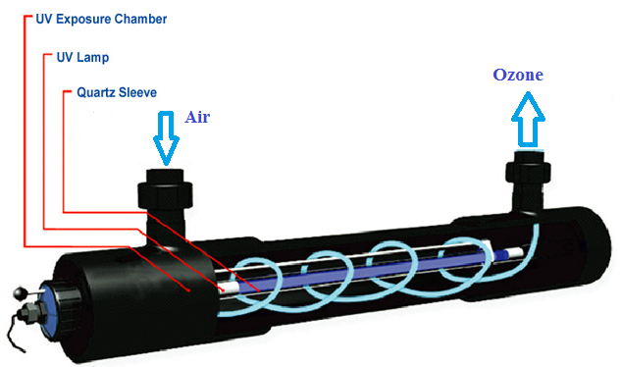

Hình 13. Cấu tạo bóng đèn UV để sản xuất Ozone
      - Hệ thống xử lý nước thải
Nguyên lý hoạt động của các thiết bị lọc sinh học thiếu khí và hiếu khí được trình bày dưới đây:
- Lọc sinh học thiếu khí:
Quá trình phản nitrat hóa:
- Quá trình khử Nitrat thành khí nitơ theo phương trình sau:
CH₃OH + 0,92 NO₃‒ + 0,92 H⁺ ↔ 0,06 C₅H₇O₂N + 0,43 N₂ + 0,7CO₂ + 2,25 H₂O
- Các nhóm vi khuẩn khử nitrat (chủ yếu là vi khuẩn dị dưỡng):
- Nhóm vi khuẩn Gram âm Proteobacteria như Pseudomonas, Alcaligenes, Paracoccus và Thiobacillus.
- Nhóm vi khuẩn Gram dương như Bacillus.
- Một số vi sinh tự dưỡng cũng có khả năng khử nitơ.
- Những yếu tố tác động đến quá trình khử nitrat hóa.
- Nồng độ oxy thấp hơn 1 mg/L.
- Lọc sinh học hiếu khí:
- Quá trình nitrat hóa
Quá trình oxy hóa NH₄⁺ thành NO₂‒ sau đó chuyển thành NO₃‒ theo các phương trình sau:
Các nhóm vi khuẩn (chủ yếu là vi khuẩn tự dưỡng)
- Nhóm vi khuẩn nitrit: Nitrosomonas europaea (chiếm đa số), Nitrospira briensis, Nitrosococcus nitrosus, Nitrosococcus oceanus, Nitrosolobus multiformis.
- Nhóm vi khuẩn nitrat: Nitrobacter winogradsky (chiếm đa số), Nitrospina gracilis, Nitrococcus mobilis.
Những yếu tố tác động đến quá trình nitrat hóa:
- Độ pH: 6 ‒ 9 nhưng tối ưu trong khoảng 7,2 ‒ 7,8.
- Độ kiềm: 50 ‒ 150 mg/l CaCO₃.
- Nhiệt độ: 14 – 27 ºC không ảnh hưởng đến tỉ lệ nitrat hóa.
- Nồng độ Oxy: gần 4,57 g O₂ để oxy hóa 1 g TAN thành NO₃ hoặc lớn hơn 2 mg/L.
- Độ mặn: thay đổi không quá 5 g/l trong ngày.
- Nồng độ ammonia: hàm lượng ammonia sẽ ảnh hưởng trực tiếp đến tỷ lệ nitrat hóa.
- Quá trình oxy hóa các hợp chất hữu cơ (BOD, COD)
Quá trình oxy hóa các hợp chất hữu cơ thành hydrocacbon và khí cacbonic thoát ra ngoài theo các phương trình sau:
- Giai đoạn 1: oxy hóa các chất hữu cơ.
C_{x}H_{y}O_{z} + O₂ → CO₂ + H₂O + ∆H
- Giai đoạn 2: Tổng hợp xây dựng tế bào.
C_{x}H_{y}O_{z} + O₂ → tế bào VSV + CO₂ + H₂O + C₅H₇NO₂ – ∆H
- Giai đoạn 3: oxy hóa chất liệu tế bào.
C₅H₇NO₂ + 5O₂ → 5CO₂ + 2H₂O + NH₂ ± ∆H’
Nhóm vi khuẩn: chủ yếu là vi khuẩn hiếu khí.
Các yếu tố tác động đến quá trình: giống quá trình nitrat hóa (đều diễn ra ở thiết bị lọc sinh học hiếu khí).

Kết cấu của hệ thống lọc sinh học
Kết cấu tổng thể của hệ thống lọc sinh học gồm 3 cụm: Cụm bể lọc sinh học thiếu khí, cụm bể lọc sinh học hiếu khí, cụm bể chứa nước sau khi lọc,….
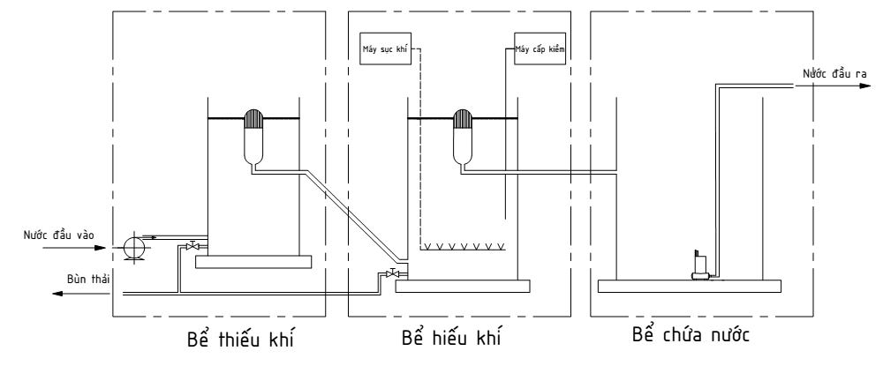

Hình 14. Cấu hình các bể của thiết bị lọc sinh học

Kết cấu thiết bị lọc sinh học
Kết cấu chi tiết các cụm của hệ thống lọc sinh học sẽ được lần lượt trình bày dưới đây.

Kết cấu cụm bể thiếu khí
Kết cấu cụm bể thiếu khí gồm các chi tiết như: Bơm cao áp, bể bê tông, bộ thu nước, đường ống dẫn nước thải.

Kết cấu cụm bể hiếu khí
Kết cấu cụm bể hiếu khí gồm các chi tiết như: Bể bê tông, bộ thu nước, đường ống dẫn nước thải, máy thổi khí, đĩa phân phối khí, máy cấp kiềm.

Kết cấu cụm bể chứa nước
Kết cấu cụm bể chứa nước gồm các chi tiết như: bể bê tông, đường ống dẫn nước, bơm chìm.

Nguyên lý vận hành của hệ thống thiết bị lọc sinh học
Nước thải sau khi qua thiết bị lọc cơ học sẽ vào thiết bị lọc sinh thiếu khí ( gọi tắt là bể thiếu khí) để thực hiện quá trình khử nitơ theo sơ đồ sau: nhằm mục đích làm giảm nồng độ nitrat (NO₃‒). Ở bể này do không thiếu khí hoàn toàn nên các vi khuẩn dị dưỡng vẫn có thể hoạt động để oxy hóa một phần chất hữu cơ làm giảm lượng lớn chất hữu cơ trong nước. Do không có quá trình sục oxy nên bể thiếu khí cũng coi như một bể lắng để giảm lượng chất rắn hòa tan trong nước. Tiếp theo, nước sẽ được vận chuyển qua thiết bị lọc sinh học hiếu khí (gọi tắt là bể hiếu khí) để thực hiện quá trình nitrat hóa các khoáng chất theo sơ đồ sau: 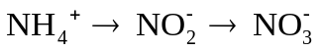 để giảm nồng độ NH₄⁺ và NO₂‒ hai chất độc có hại cho tôm. Tại bể hiếu khí này cũng oxy hóa các chất hữu cơ (BOD, COD) làm giảm các chất hữu cơ trong nước rất nhiều. Tại bể hiếu khí lượng sinh khối đạt lớn nhất. Sau quá trình hiếu khí nước được đưa ra bể chứ nước để thực hiện công đoạn tiếp theo.
  - Kết quả đạt được
Báo cáo đã trình bày các thiết kế tổng thể cho hệ thống quan trắc tự động và xử lý môi trường nước nuôi tôm, bao gồm:
Thiết kế tổng thể hệ thống quan trắc.
Thiết kế tổng thể hệ thống xử lý nước cấp:
- Cụm xử lý nước bằng UV.
- Cụm xử lý nước bằng điện từ trường.
- Cụm xử lý nước bằng ozone.
Thiết kế tổng thể hệ thống xử lý nước thải:
- Thiết bị lọc cơ học.
- Thiết bị lọc sinh học.

  - Tài liệu tham khảo
[1] Lâm Sa Tha và Hồ Văn Thảo, Sóc Trăng ứng dụng hệ thống E-Aqua trong nuôi tôm, tainangviet.vn, tháng 8 năm 2017.
[2] Phạm Ngọc Tuấn và Nguyễn Minh Hà, Ứng dụng Tự động hóa và Công nghệ cao trong nuôi trồng thủy sản siêu thâm canh bền vững, Tạp chí Tự động hóa ngày nay, 02/8/2017.
[3] Michael B. Timmons and James M. Ebeling, Recirculating Aquaculture, NRAC Puplication, 2010.
[6] John Wiley, White's Handbook of Chlorination and Alternative Disinfectants, Wiley Online Library, 2010.
[7] Odd-Ivar Lekang, Aquaculture Engineering, Department of Mathematical Sciences and Technology - Norwegian University of Life Sciences, pp. 121 – 132, 2007.
[8] Nguyễn Đức Cự, Công nghệ lọc sinh học phục vụ sản xuất giống và nuôi trồng hải sản ven bờ biển Việt Nam, Nhà xuất bản khoa học tự nhiên và công nghệ, 2010.
[9] Lương Đức Phẩm, Công nghệ xử lí nước thải bằng biện pháp sinh học, Nhà xuất bản giáo dục, 2010.
[10] John N. Hochheimer and Fred Wheaton, Biological Filters: Trickling and RBC Design, semanticscholar, 2001.
[11] Gujer, W. and M. Boller, Design of a nitrifying tertiary trickling filter based on theoretical concepts, Swiss Federal Institute for Water Resources and Water Pollution Control (EAWAG/ETH) – Switzerland, Water Research 20(11):1353-1362, 1986.
[12] John Peter Hewa Kinyage Lars-Flemming Pedersen, Impact of temperature on ammonium and nitrite removal rates in RAS moving bed biofilters Aquacultural Engineering, Technical University of Denmark and Sokoine University of Agriculture, 2016.
[13] Brian Wortman and Fred Wheaton, Temperature Effects on Biodrum Nitrification, The University of Maryland, USA, 1990.
[14] Colt J. An introduction to water quality management in intensive aquaculture, Presented at the Northwest Fish Culture Conference, Springfield, 1986.
[15] John N. Hochheimer, Trickling filter model for closed system aquaculture. Unpublished Ph.D. dissertation. University of Maryland, College Park, 1990.

